**30 janvier 2022**

**Commémoration de la libération du camp d’Auschwitz-Birkenau, 77 ans après**

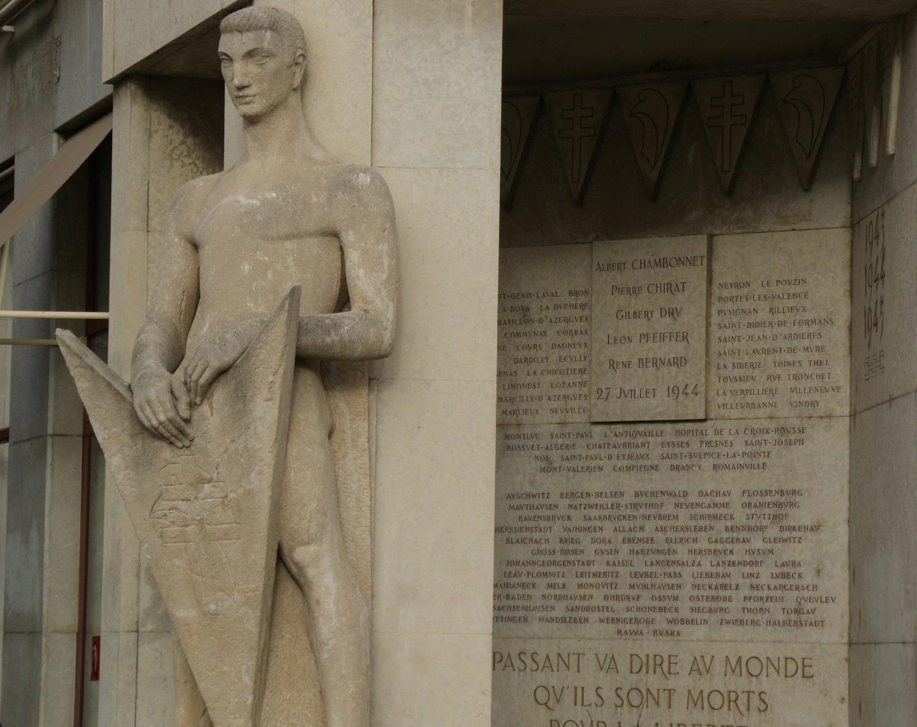

Lyon a commémoré ce 30 janvier 2022 l'holocauste, la journée anniversaire de la libération du camp d'extermination d'Auschwitz. Une cérémonie en présence des plus hauts responsables s'est tenue place Bellecour devant le Veilleur de Pierre, symbole de la résistance Lyonnaise.

Cette cérémonie a été marquée par une forte participation de la jeunesse : les jeunes du SNU, la chorale «  Les choristes » de Saint-Marc et les lycéens de Condorcet Saint-Priest.

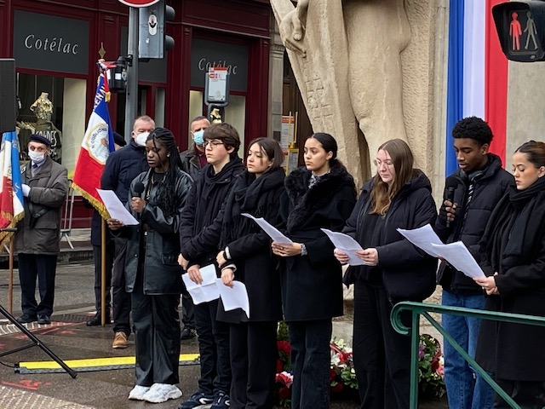

Les élèves de terminale de l’option théâtre du lycée Condorcet de Saint-Priest ont montré leur intérêt pour la mémoire en participant activement en lisant avec beaucoup d’émotion trois textes.

Un extrait du cahier intime de Rita Calef ( janvier 1943)

*Combien de vœux pour chaque nouvelle année ?*

*Combien de vœux n’a-t-on pas formulés ?*

*Pourquoi s’entre-tuer au lieu de s’entraider ?*

*La guerre est une vipère*

*au poison venimeux*

*et très dangereux.*

*Au lieu de se battre entre eux,*

*Les hommes ne feraient-ils pas mieux*

*De s’aimer et de s’unir,*

*Et de la guerre en finir.*

*Ne sommes-nous pas tous frères ?*

*N’avons-nous pas tous le même père ?*

*Juifs ou chrétiens ?*

*On devrait s’aimer bien.*

*Un jour viendra où... le monde comprendra.*

*Hommes, femmes malheureux.*

*Les enfants peureux.*

*Voici toute la misère*

*Que provoque la guerre*

Un texte de Micheline Maure, résistante, déporté, auteure « Il faudra que je me souvienne » 1944

*Il faudra que je me souvienne  
Plus tard, de ces horribles temps,  
Froidement, gravement, sans haine,  
Mais avec franchise pourtant.  
De ce triste et laid paysage  
Du vol incessant des corbeaux,  
Des longs blocks sur ce marécage,  
Froids et noirs comme des tombeaux.  
De ces femmes emmitouflées  
De vieux papiers et de chiffons,  
De ces pauvres jambes gelées  
Qui dansent dans l’appel trop long.  
Des batailles á coups de louche,  
À coups de seau, á coups de poing,  
De la crispation des bouches  
Quand la soupe n’arrive point.*De ces « coupables » que l’on plonge  
Dans l’eau vaseuse des baquets  
De ces membres jaunis que rongent  
De larges ulcères plaqués.  
De cette toux á perdre haleine,  
De ce regard désespéré,  
Tourné vers la terre lointaine,  
O mon Dieu, faites-nous rentrer!…  
Il faudra que je me souvienne…

Un texte d’Anne Frank qui raconte dans son journal sa vie dans la clandestinité et livre ses réflexions au jour le jour. Mars 1944

*« Sors, va dans les champs,  
dans la nature et au soleil,  
sors et essaie  
de retrouver le bonheur  
en toi et en Dieu.  
Pense à toute la beauté  
qui croît en toi et autour de toi  
et sois heureuse !*

*Il y a toujours quelque chose de beau  
qui demeure :  
la nature, la splendeur du soleil,  
la liberté, nous-mêmes,  
ce sont des possessions que nous ne perdons jamais.*

*Contemple ces choses  
et tu feras une nouvelle rencontre avec Dieu,  
et tu retrouveras ton équilibre.*

*Une personne heureuse rend également les autres heureux,  
une personne courageuse et confiante  
ne sera jamais submergée par le malheur ! »*

Les jeunes du SNU ont également participé par la lecture du témoignage autobiographique poignant de la réalité des camps nazis de Primo Lévi « Si c’est un homme ».

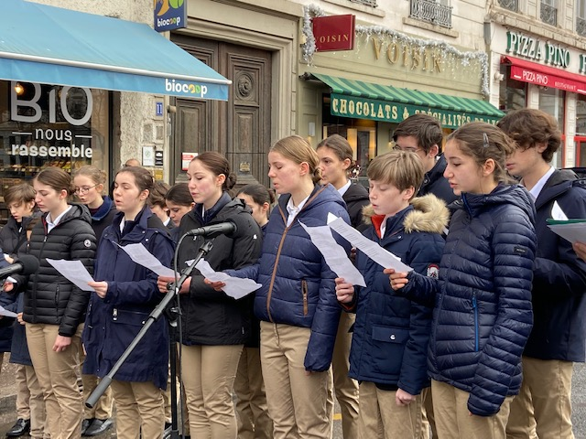

Cette cérémonie a été également ponctuée par la musique avec la chorale « Les choristes » de Saint-Marc. Avec beaucoup de sensibilité, ils ont interprété à plusieurs voix « le chant des Marais », « le chant des Partisans Juifs » et pour finir « Nuits et Brouillard ».

A l’heure où les personnes qui ont vécu l’horreur des camps disparaissent il est important de se souvenir et d’entretenir cette mémoire. Nos jeunes ont été ces passeurs de mémoire, ils ont porté le flambeau de l’histoire.